PATVIRTINTA
Viešųjų pirkimų tarnybos direktoriaus 2024 m. vasario 8 d. įsakymu Nr. 1S-19

Prekių pirkimo-pardavimo sutarties Specialiosios sąlygos

Sutarties pavadinimas | UVVIS spektrofotometro sistemos pirkimo sutartis
Sutarties data |  | Sutarties numeris

1. SUTARTIES ŠALYS
1.1. Pirkėjas | 1.1.1. Pavadinimas | VšĮ Vilniaus Gedimino technikos universitetas  (toliau – VILNIUS TECH)
1.1. Pirkėjas | 1.1.2. Juridinio asmens kodas | 111950243
1.1. Pirkėjas | 1.1.3. Adresas | Saulėtekio 11, LT-10223, Vilnius
1.1. Pirkėjas | 1.1.4. PVM mokėtojo kodas | LT119502413
1.1. Pirkėjas | 1.1.5. Atsiskaitomoji sąskaita | LT32 7300 0100 0245 9012
1.1. Pirkėjas | 1.1.6. Bankas, banko kodas | Bankas „Swedbank“, AB,  banko kodas 73000
1.1. Pirkėjas | 1.1.7. Telefonas | +370 5 274 5030
1.1. Pirkėjas | 1.1.8. El. paštas | vilniustech@vilniustech.lt
1.1. Pirkėjas | 1.1.9. Šalies atstovas | Romualdas Kliukas
1.1. Pirkėjas | 1.1.10. Atstovavimo pagrindas | VšĮ „Vilniaus Gedimino technikos universitetas“ statutas
1.2. Tiekėjas | 1.2.1. Pavadinimas | UAB „Arm Gate“
1.2. Tiekėjas | 1.2.2. Juridinio asmens kodas | 135218757
1.2. Tiekėjas | 1.2.3. Adresas | J. Kubiliaus g. 6-21, Vilnius
1.2. Tiekėjas | 1.2.4. PVM mokėtojo kodas | LT352187515
1.2. Tiekėjas | 1.2.5. Atsiskaitomoji sąskaita | LT827300010074437059
1.2. Tiekėjas | 1.2.6. Bankas, banko kodas | AB Swedbank bankas, b. k. 73000
1.2. Tiekėjas | 1.2.7. Telefonas | +370 5 278 9573
1.2. Tiekėjas | 1.2.8. El. paštas | info@armgate.lt
1.2. Tiekėjas | 1.2.9. Šalies atstovas | Žydrūnas Stanius
1.2. Tiekėjas | 1.2.10. Atstovavimo pagrindas | UAB „Arm Gate“ įstatai

2. ATSAKINGI ASMENYS
2.1. Pirkėjo kontaktiniai asmenys, atsakingi už Sutarties vykdymą, Prekių priėmimą, Sąskaitų per informacinę sistemą „E. sąskaita“ priėmimą |  | Tomas Januševičius, tel. +370 5 251 2132, el.p. tomas.janusevicius@vilniustech.lt  Egidija Prantkelevičienė, Jolita Bradulienė, Lina Damanskaitė
2.2. Tiekėjo kontaktiniai asmenys, atsakingi už Sutarties vykdymą |  | Direktorius Žydrūnas Stanius, tel. +370 5 278 9573, el.p. zydrunas@armgate.lt
3. SUTARTIES DALYKAS
3.1. Sutarties dalykas |  | Tiekėjas įsipareigoja Sutartyje numatytomis sąlygomis perduoti UVVIS spektrofotometro sistemą (toliau – Prekės).  Išsamus Prekių ir susijusių paslaugų aprašymas ir kiti reikalavimai tiekiamoms Prekėms bei susijusių paslaugų teikimui nustatyti Sutarties priede Nr. [1] „Techninė specifikacija“ (toliau – Techninė specifikacija) ir Sutarties priede Nr. [2] „Pasiūlymas“.
3.2. Pirkimo numeris |  | 725931
3.3. Informacija apie Europos Sąjungos lėšomis finansuojamą projektą arba kitą projektą |  | Projektas „Misijomis grįstų mokslo ir inovacijų programų įgyvendinimas“ Nr. 02-002-P-0001 išmanių ir klimatui neutralių gamybos procesų, medžiagų ir technologijų kompetencijų centro įkūrimas. Projektas EDINA kodas - K2402K2325.
4. PREKIŲ PRISTATYMO TERMINAI IR PREKIŲ PERDAVIMO - PRIĖMIMO TVARKA
4.1. Prekių pristatymo terminas, kai Prekės pristatomos vienu kartu |  | Tiekėjas įsipareigoja Prekes pristatyti nevėliau kaip per 3 (tris) mėnesius nuo Sutarties įsigaliojimo dienos šiuo adresu: Vilniaus Gedimino technikos universitetas, Saulėtekio 11, LT-10223, Vilnius.
4.2. Prekių (ar jų dalies) pristatymo termino pratęsimas |  | Netaikoma
4.3. Užsakymų teikimo tvarka |  | Užsakymai nebus teikiami.
4.4. Dėl Prekių pristatymo dalimis vertės / apimties |  | Netaikoma
4.5. Kartu su Prekėmis pateikiami dokumentai |  | Kartu su Prekėmis pateikiama naudojimosi instrukcija (Lietuvių arba anglų kalba), CE sertifikatas ir ženklinimas, išduotas Europos Sąjungos akredituotos įstaigos. Tiekėjui nepateikus nurodytų dokumentų, laikoma, kad Prekės neatitinka Sutartyje nustatytų reikalavimų.
5. SUTARTIES KAINA IR ATSISKAITYMO TVARKA
5.1. Sutarčiai taikomas kainos apskaičiavimo būdas |  | Fiksuotos kainos kainodara
5.2. Pradinės Sutarties vertė ir Sutarties kaina, kai taikoma fiksuotos kainos kainodara |  | Pradinės Sutarties vertė yra 39 995,00 Eur, be pridėtinės vertės mokesčio (toliau – PVM).  PVM sudaro 8 398,95 Eur.  Sutarties kaina yra 48 393,95 (keturiasdešimt aštuoni tūkstančiai trys šimtai devyniasdešimt trys eurai, 95 ct) Eur su PVM.  Šioje Sutartyje Pradinės Sutarties vertė yra lygi Tiekėjo pasiūlymo kainai be PVM, nurodytai už visą pirkimo dokumentuose ir Sutartyje nurodytą Prekių kiekį ir (ar) apimtį.
5.3. Sutarties kainos / įkainių perskaičiavimas taikant peržiūros taisykles |  | Sutarties kaina bus perskaičiuojama:  5.3.1. dėl PVM tarifo pasikeitimo.
5.3.1. Sutarties kainos / įkainių peržiūra dėl PVM tarifo pasikeitimo |  | Jeigu Sutarties vykdymo metu pasikeičia PVM mokėjimą reglamentuojantys teisės aktai, darantys tiesioginę įtaką Tiekėjo tiekiamų Prekių Sutartyje nurodytai kainai, Sutarties kaina perskaičiuojama nekeičiant Prekių kainos be PVM.  Perskaičiavimas įforminamas Susitarimu ne vėliau kaip per 5 (penkias) darbo dienas nuo PVM mokėjimą reglamentuojančių teisės aktų pasikeitimo, kuris tampa neatskiriama Sutarties dalimi.  Perskaičiuota Sutarties kaina įforminami Susitarimu ir turi būti taikomi nuo naujo PVM įvedimo datos (nepriklausomai nuo to, kada pasirašytas Susitarimas).
5.3.2. Sutarties kainos / įkainių peržiūra dėl kitų mokesčių, lemiančių Prekių kainos pokytį, pasikeitimo |  | Netaikoma
5.3.3. Sutarties kainos / įkainių peržiūra dėl kainų lygio pokyčio |  | Netaikoma
5.3.4. Sutarties kainos / įkainių peržiūra dėl kainų lygio pokyčio pagal Prekių grupių kainų pokyčius |  | Netaikoma
5.4. Sutarties kainos / įkainių apskaičiavimas taikant kiekio (apimties) keitimo taisykles |  | Netaikoma
5.5. Atsiskaitymo su Tiekėju terminas ir tvarka |  | Pirkėjas atsiskaito su Tiekėju ne vėliau kaip per 30 (trisdešimt) dienų nuo Sąskaitos gavimo dienos.  Apmokėjimo sąlygos: įvykdžius visus sutartinius įsipareigojimus, sumokama visa Sutarties kaina.
5.6. Avansas |  | Netaikoma
5.7. Avanso užtikrinimas |  | Netaikoma
6. PREKIŲ KOKYBĖ IR GARANTINIAI ĮSIPAREIGOJIMAI
6.1. Garantinis terminas |  | Prekėms nustatomas Prekių gamintojo taikomas Garantinis terminas, tačiau bet kokiu atveju ne trumpesnis kaip 24 (dvidešimt keturi) mėnesiai. Garantinis terminas, skaičiuojamas nuo Prekių perdavimo–priėmimo akto ar Sąskaitos (kai Prekių perdavimo–priėmimo aktas nėra pasirašomas) pasirašymo dienos. Šiame punkte nustatytas garantinis terminas augalams netaikomas.
6.2. Garantinė priežiūra |  | Netaikoma.  Prekių trūkumų nustatymo bei šalinimo tvarka nustatyta Bendrųjų sąlygų 7 skyriuje.
7. SUTARTIES VYKDYMUI PASITELKIAMI SUBTIEKĖJAI
Sutarties vykdymui pasitelkiami subtiekėjai ir (ar) specialistai |  | Sutarties vykdymui subtiekėjai ir (ar) specialistai nepasitelkiami.
8. PRIEVOLIŲ PAGAL SUTARTĮ ĮVYKDYMO UŽTIKRINIMAS
8.1. Prievolių pagal Sutartį įvykdymo užtikrinimas |  | Prievolių pagal Sutartį įvykdymas užtikrinamas:  Netesybomis (delspinigiais, bauda).
8.2. Sutarties įvykdymo užtikrinimo pateikimas |  | Netaikoma
9. ŠALIŲ ATSAKOMYBĖ
9.1. Pirkėjui taikomos netesybos už mokėjimų pagal Sutartį vėlavimą |  | Jei Pirkėjas, gavęs tinkamai pateiktą ir užpildytą Sąskaitą, uždelsia atsiskaityti už tinkamai Tiekėjo perduotas kokybiškas Prekes per Sutartyje nurodytą terminą, Tiekėjas nuo kitos nei nustatytas terminas dienos skaičiuoja Pirkėjui 0,04 (keturios šimtosios) procento dydžio delspinigius nuo neapmokėtos sumos be PVM už kiekvieną vėlavimo dieną.
9.2. Tiekėjui taikomos netesybos |  | 9.2.1. Jeigu Tiekėjas vėluoja tiekti Prekes ar ištaisyti jų trūkumus arba nevykdo kitų sutartinių įsipareigojimų, Pirkėjas nuo kitos nei nustatytas terminas dienos Tiekėjui skaičiuoja 0,04 (keturios šimtosios) procento dydžio delspinigius už kiekvieną uždelstą dieną nuo laiku neperduotų Prekių ar Prekių, turinčių trūkumų, kainos be PVM.  9.2.2. Pirkėjas raštu informavęs Tiekėją turi teisę netesybas (delspinigius, baudą) išskaičiuoti iš tiekėjui mokėtinų sumų.
9.3. Tiekėjui / Pirkėjui taikoma bauda nutraukus Sutartį dėl esminio Sutarties pažeidimo |  | Nutraukus Sutartį dėl esminio Sutarties pažeidimo, mokama 10 (dešimt) procentų dydžio bauda nuo Pradinės Sutarties vertės be PVM, nurodytos Specialiųjų sąlygų 5.2 punkte.
9.4. Tiekėjui taikoma bauda dėl esamų subtiekėjų ar specialistų pakeitimo / naujų subtiekėjų pasitelkimo nesilaikant Bendrosiose sąlygose nurodytos subtiekėjų ir (ar) specialistų keitimo tvarkos |  | Netaikoma
9.5. Tiekėjui taikomos baudos dėl aplinkosauginių ir (arba) socialinių kriterijų nesilaikymo |  | Pažeidus 12.3 punkto reikalavimus Tiekėjui bus taikoma 50 (penkiasdešimt) eurų dydžio bauda.
9.6. Tiekėjui / Pirkėjui taikoma bauda dėl konfidencialumo reikalavimų nesilaikymo |  | Netaikoma
9.7. Tiekėjui taikomos netesybos dėl pirkimo dokumentuose nustatytų kokybinių kriterijų nepasiekimo Sutarties vykdymo metu |  | Netaikoma
9.8. Tiekėjui taikomos netesybos dėl Sutarties įvykdymo užtikrinimo nepratęsimo |  | Netaikoma
9.9. Kitos netesybos |  | Netaikoma
10. SUTARTIES GALIOJIMAS IR KEITIMAS
10.1. Sutarties sudarymas ir įsigaliojimas |  | Ši Sutartis laikoma sudaryta ir įsigalioja nuo Sutarties pasirašymo dienos (antrosios Šalies pasirašymo dieną).  Sutartis galioja iki visiško prievolių įvykdymo.
10.2. Sutarties galiojimo termino pratęsimas |  | Netaikoma
11. SUTARTIES NUTRAUKIMAS
11.1. Sutarties nutraukimo pagrindai | Sutartis gali būti nutraukiama rašytiniu Šalių susitarimu arba vienašališkai, Bendrosiose sąlygose ir šiais Specialiosiose sąlygose nurodytais atvejais ir nustatyta tvarka.
11.2. Esminiai Sutarties pažeidimai | 11.2.1. jeigu Tiekėjas nevykdo prisiimtų įsipareigojimų už Sutartyje nustatytą Sutarties kainą;  11.2.2. jeigu Tiekėjas pažeidžia Prekių pristatymo terminus ir priskaičiuotų netesybų už vėlavimą suma viršija 10 (dešimt) procentų Pradinės sutarties vertės;  11.2.3. Tiekėjas pažeidžia Prekių pristatymo terminus ir dėl Prekių pristatymo vėlavimo Prekės tampa nebereikalingos;  11.2.5. Tiekėjas daugiau kaip 2 (du) kartus pristato Prekes, kurios neatitinka Sutartyje ir (ar) Įstatymuose nustatytų reikalavimų Prekėms;  11.2.6. Tiekėjas pažeidžia Bendrųjų sąlygų nuostatas dėl Sutarties vykdymui pasitelkiamų naujų subtiekėjų ir (ar specialistų) / esamų subtiekėjų ir (ar) specialistų keitimo.
12. APLINKOSAUGINIAI IR SOCIALINIAI KRITERIJAI
(taikoma, jeigu aplinkosauginiai ir (arba) socialiniai kriterijai nustatomi kaip Sutarties vykdymo sąlygos)
12.1. Aplinkosauginių kriterijų nustatymo teisinis pagrindas | Aplinkosauginiai kriterijai Prekėms nustatomi vadovaujantis Aplinkos apsaugos kriterijų taikymo, vykdant žaliuosius pirkimus, tvarkos aprašo, patvirtinto 2011 m. birželio 28 d. įsakymu D1-508 „Dėl Aplinkos apsaugos kriterijų taikymo, vykdant žaliuosius pirkimus, tvarkos aprašo patvirtinimo“ (toliau – Tvarkos aprašas) 4.4.4 papunkčiu (savarankiškai nustatomi aplinkos apsaugos kriterijai).
12.2. Su Prekių pakuotėmis susiję aplinkosauginiai kriterijai | Netaikoma
12.3. Su Prekių pristatymu susiję aplinkosauginiai kriterijai | Tiekėjas privalo Prekes atvežti Pirkėjui ne kelių eismo piko valandomis, pirmadieniais − ketvirtadieniais nuo 10:00 iki 16:00 val., penktadieniais ir švenčių dienų išvakarėse nuo 10:00 iki 14:00 val. ir trumpiausiais galimais maršrutais. Už Prekių priėmimą atsakingas Pirkėjo atstovas, nurodytas šios Specialiųjų sąlygų 2.1 punkte priimdamas Prekes fiziškai įsitikina, ar Tiekėjas Prekes pristatė ne kelių eismo piko valandomis. Pirkėjas turi teisę Sutarties vykdymo metu pareikalauti trumpiausio galimo maršruto pasirinkimą įrodančių dokumentų. Nustačius, kad Tiekėjas šiame punkte nustatyto reikalavimo nesilaiko, Tiekėjui taikoma Specialiųjų sąlygų 9.5 punkte nurodyto dydžio bauda.
12.4. Su Prekėmis susijusių paslaugų (pavyzdžiui, montavimo, apmokymo ir kitos parengimui naudoti skirtos paslaugos) teikimu susiję aplinkosauginiai kriterijai | Netaikoma
12.5. Su perkamomis Prekėmis susiję socialiniai kriterijai | Netaikoma
13. BENDRŲJŲ SĄLYGŲ PAKEITIMAI IR PAPILDYMAI
(jeigu būtina dėl konkretaus Sutarties dalyko specifikos)
13.1. | Šalys susitaria pakeisti nurodytą Sutarties Bendrųjų sąlygų punktą ir išdėstyti jį nauja redakcija: ____.
13.2. | Šalys susitaria papildyti Sutarties Bendrąsias sąlygas nurodytu punktu, tačiau kitų punktų numeracijos nekeisti: ________.
13.3. | Šalys susitaria išbraukti nurodytą Sutarties Bendrųjų sąlygų punktą, tačiau kitų punktų numeracijos nekeisti: _____.
13.4.
13.5. | Sutarties Bendrosiose sąlygose nurodytos alternatyvios nuostatos (su prierašu „jei taikoma“ ir pan.) taikomos tik tokiu atveju, jeigu jos konkrečiai aprašomos Sutarties Specialiosiose sąlygose.
14. SUTARTIES PRIEDAI
14.1. Priedas Nr. 1 | Techninė specifikacija
14.2. Priedas Nr. 2 | Tiekėjo pasiūlymas
14.3. Priedas Nr. 3 | Patiektų prekių priėmimo – perdavimo aktas
15. ŠALIŲ ATSTOVŲ PARAŠAI
PIRKĖJAS |  |  | TIEKĖJAS
Rektorius Romualdas Kliukas |  |  | Direktorius Žydrūnas Stanius
_______________
Sutarties priedas Nr. 1

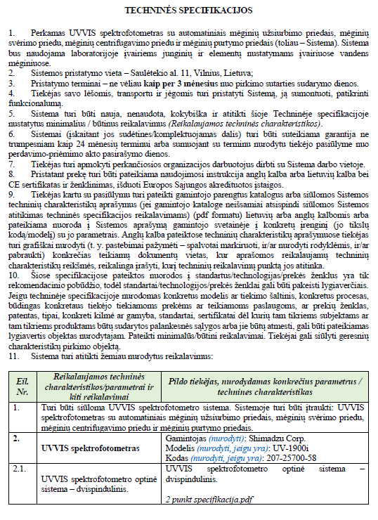
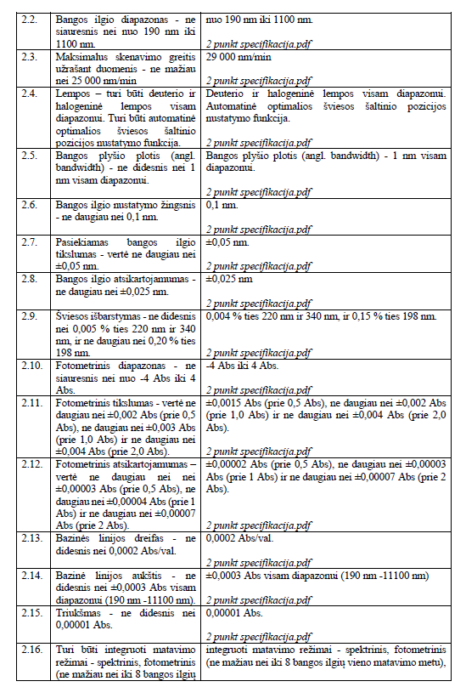
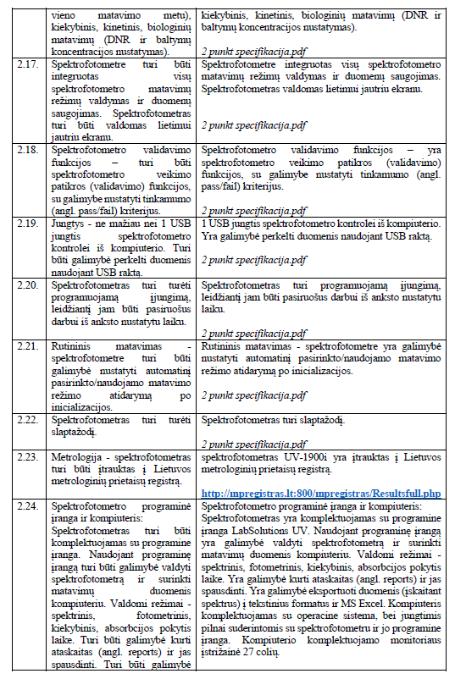
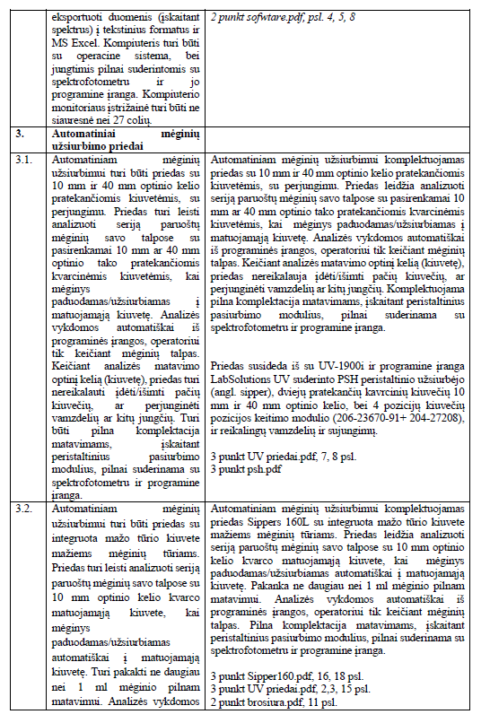
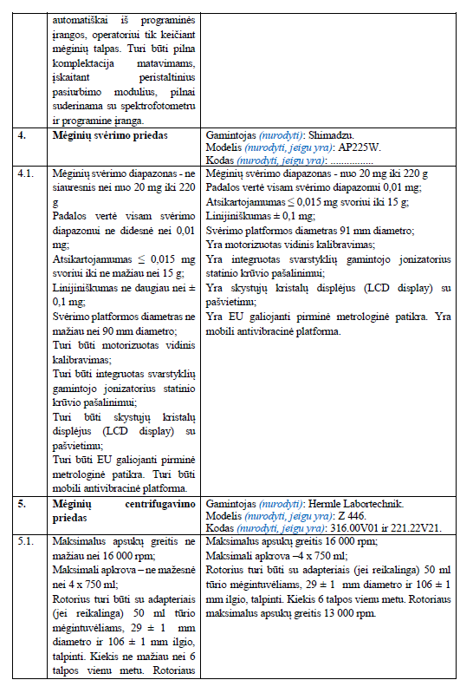
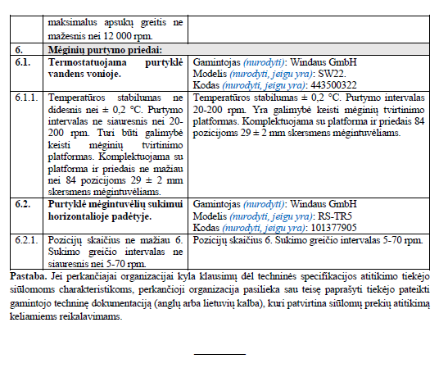

Sutarties priedas Nr. 2

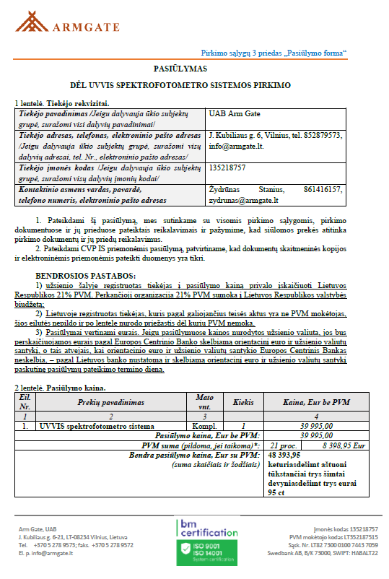
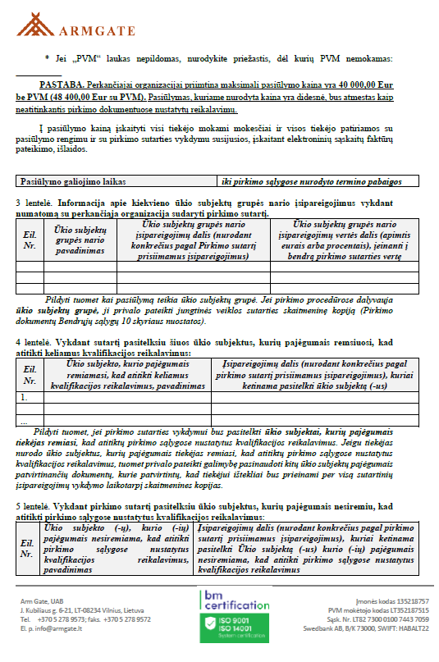
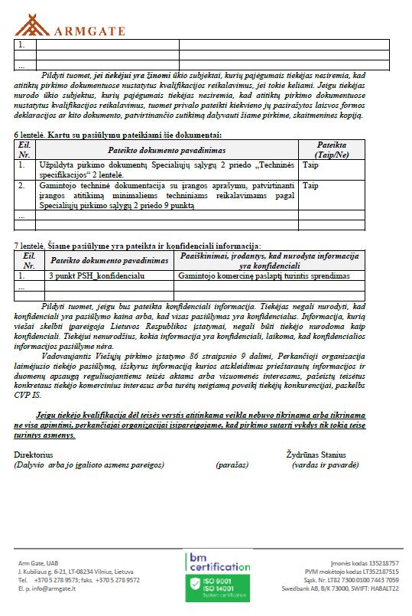
Sutarties priedas Nr. 3

Užsakovas:
VšĮ Vilniaus Gedimino technikos universitetas

Tiekėjas: __________________

Sutartis: data ________, Nr.________

Patiektų prekių priėmimo – perdavimo AKTAS Nr. _______

20 _ __ m. _________ mėn. ___ d.

Eil. Nr. | Prekių pavadinimas | Kiekis vnt. | Kaina, Eur be PVM
Eil. Nr. | Prekių pavadinimas | Kiekis vnt. | vieneto | viso kiekio
1 | 2 | 3 | 4 | 5=3x4
1.
...
Iš viso Eur be PVM:
PVM (___ proc) suma Eur:
Iš viso Eur su PVM:

Prekių pristatymo laikas______ val.

